Итоговая контрольная работа по математике.

Фамилия__________________________
Имя______________________________
Отчество__________________________

Класс_____________________________
Дата______________________________
Вариант___________________________
Предмет: математика.

Ответы:
1
2
3
4
5
6
7
8
9
10
А | Б | В

Замена ошибочных ответов:
Вариант 1. Часть 1
1. Найдите значение выражения при указанных значениях переменных: - при а=0,04 и с=0,64.
- 9,2 | - 99,36 | - 4,2 | 49,2
2. Вычислите значение выражения: (27•3⁻ ⁴)².
1) | 2)9 | 3) | 4) 81
3. По формуле F = ma найдите F , если m= 20 кг и
a= 500000 м/с² , где m-масса тела, a- ускорение.
1) 10⁵ | 2) 10⁶ | 3) 10⁸ | 4) 10⁷
4. Решите неравенство: 2х-3(х+1) ˃ 2+х.
5. Упростите выражение: (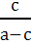 - ) • .
6. Найдите площадь треугольника, изображённого на рисунке.
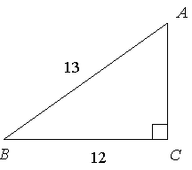
7. Центральный угол AOB опирается на хорду АВ так, что угол ОАВ равен 60°. Найдите длину хорды АВ, если радиус окружности равен 8.
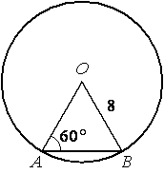
8.
9. Теплоход прошел 108 км по течению реки и 84 км против течения, затратив на весь путь 8 часов. Найдите собственную скорость теплохода.
Обозначив собственную скорость теплохода через х км/ч, составьте уравнение, соответствующее условию задачи, если известно, что скорость течения реки 3 км/ч.
- 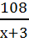 + 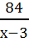 =8 | - = + 8
- 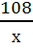 + = 8 | 4)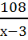 + 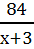 = 8

10. Упростите выражение 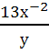 • 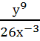 , если х≠ 0, у≠ 0.
Часть 2.
11. Решите уравнение: 2х²=2(1-2х)+х
12. Найдите наименьшее целое значение х, при котором имеет смысл выражение 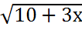 .
13. Решите систему неравенств: 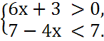
14. Решите уравнение: 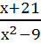 - 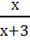 = 0.
15. В треугольнике ABC проведена биссектриса AL, угол ALC равен 112∘, угол ABC равен 106∘ . Найдите угол ACB . Ответ дайте в градусах.
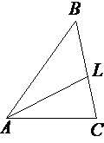
16. Первый рабочий за час делает на 2 детали больше, чем второй рабочий, и заканчивает работу над заказом, состоящим из 192 деталей, на 4 часа раньше, чем второй рабочий выполняет заказ, состоящий из 224 таких же деталей. Сколько деталей делает в час второй рабочий?

Вариант 2. Часть 1
1. Найдите значение выражения при указанных значениях переменных + при с = 0,36 и d=0,16.
- 0,61 | - 3,1 | - 0,2 | - 0,52
2. Вычислите значение выражения 25•(5⁻¹)³.
1) 125 | 2) 3125 | 3) 5 | 4) 0,2
3. По формуле V= S•H найдите V,если S= 5000 см² и
H= 200 см, где S-площадь основания, H-высота.
1) 10⁶ | 2) 10⁵ | 3) 10⁴ | 4)10⁷
4. Решите неравенство: 2(3х-7) -5х ≤ 3х -11.
5. Упростите выражение: ( - 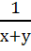) : .
6. Найдите площадь треугольника, изображённого на рисунке. 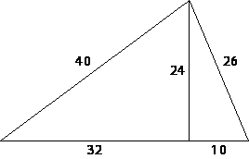
7. От столба высотой 12 м к дому натянут провод, который крепится на высоте 4 м от земли (см. рисунок). Расстояние от дома до столба 15 м. Вычислите длину провода. Ответ дайте в метрах.
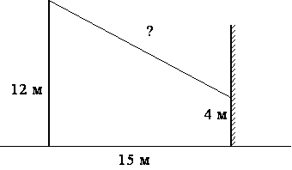
8.
9. Моторная лодка прошла 56 км против течения реки и 32 км по течению, затратив на весь путь 3 часа. Найдите собственную скорость лодки. Скорость течения реки равна 1 км/ч.
Обозначив через х км/ч скорость моторной лодки в стоячей воде, составьте уравнение, соответствующее условию задачи.
1)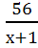 + 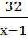 = 3 | 2)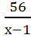 + 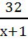 = 3
3) 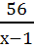 + = 3 | 4) +3 =
10. Упростите выражение 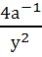 • 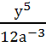 , если а≠ 0, у≠ 0.
Часть 2.
11. Решите уравнение: 4х(х+3)=4-3х
12. Найдите наибольшее целое значение х, при котором имеет смысл выражение 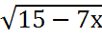.
13. Решите систему неравенств: 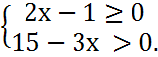
14. Решите уравнение: 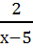 = 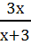 .
15. В треугольнике ABC проведена биссектриса AL, угол ALC равен 116∘, угол ABC равен 108∘ . Найдите угол ACB . Ответ дайте в градусах.
16. Первый рабочий за час делает на 3 детали больше, чем второй рабочий, и заканчивает работу над заказом, состоящим из 352 деталей, на 6 часов раньше, чем второй рабочий выполняет заказ, состоящий из 418 таких же деталей. Сколько деталей в час делает первый рабочий?

